106年美和科技大學護理系第二屆護理營招生簡章
- 活動目的：藉由兩天接觸專業領域之活動規劃，充實莘莘學子寒假生活，激發學生對本校護理系的興趣。
- 主辦單位：美和科技大學護理系
- 活動日期：民國106年1月23日（星期一）～1月24日（星期二）
- 活動地點：美和科技大學北校區醫護生技大樓(興春樓)
- 參加對象及人數：全國各高中職學生，人數共計100名
- 活動費用：免費
- 報名時間：即日起至106年1月13日（星期五），額滿為止。
- 報名方式：
1.先至網址http://conf.meiho.edu.tw/報名。
2.請列印附件一報名表、附件二家長同意書並填妥，郵寄至「91202屏東縣內埔鄉美和村屏光路23號護理系」
九、其他注意事項：
- 若因天災或其他不可抗拒之因素，需要延後舉辦日期時，將會另行通知；若營隊因不可抗拒之因素而無法舉辦時，亦會通知。本校保有是否舉辦之權力。
- 請勿攜帶非必要之貴重物品至營隊，若遺失恕不負責；活動期間嚴禁擅自離校和單獨行動。
- 報到當天本校校門口將有工作人員帶領學員前往活動地點。
十、活動方式：將護理專業概念以團康活動、互動式教學、技術模擬操作方式呈現，讓參與活動的學生初步認識護理系。
十一、活動內容簡介
106.1.23(一)
時間 | 課程 |  |  | 時間 | 課程
09:00~09:30 | 報到 |  |  | 11:40~12:50 | 用餐、午休
09:30~10:00 | 始業式(長官)、  堅強卡司秀  (學生團隊) |  |  | 12:50~14:00 | 樂齡者模擬體驗
10:00~10:30 | 認識你真好 (分組團康) |  |  | 14:00~16:00 | 簡易急救教學
10:30~11:40 | 人骨拚圖 |  |  | 16:00~17:00 | 我是大長今
106.1.24(二)
時間 |  | 課程 | 時間 |  | 課程
09:00~11:00 |  | 身心能量分析 (健康管理) | 13:50~14:50 |  | 我是袋鼠
11:00~11:40 |  | 手眼協調 (分組團康) | 14:50~16:00 |  | 臨床模擬中心
11:40~12:50 |  | 用餐、午休 | 17:00 |  | 結業式  期待再相見
12:50~13:50 |  | 新生兒照護體驗 |  |  | 結業式  期待再相見
十二、美和科技大學地圖：
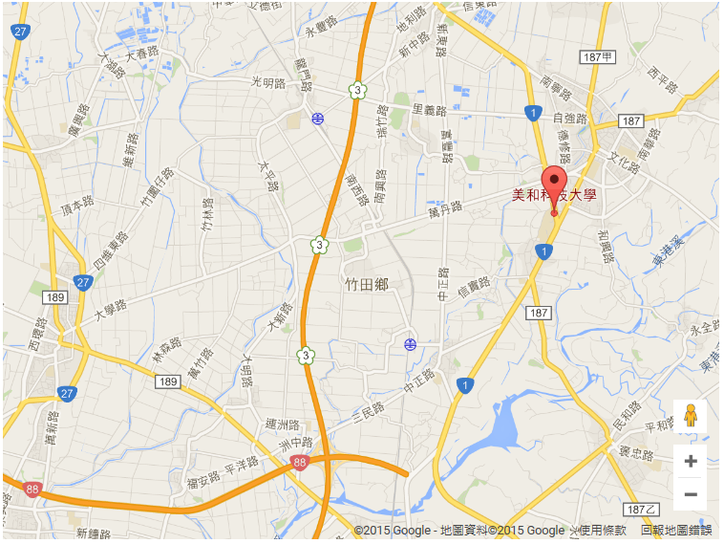
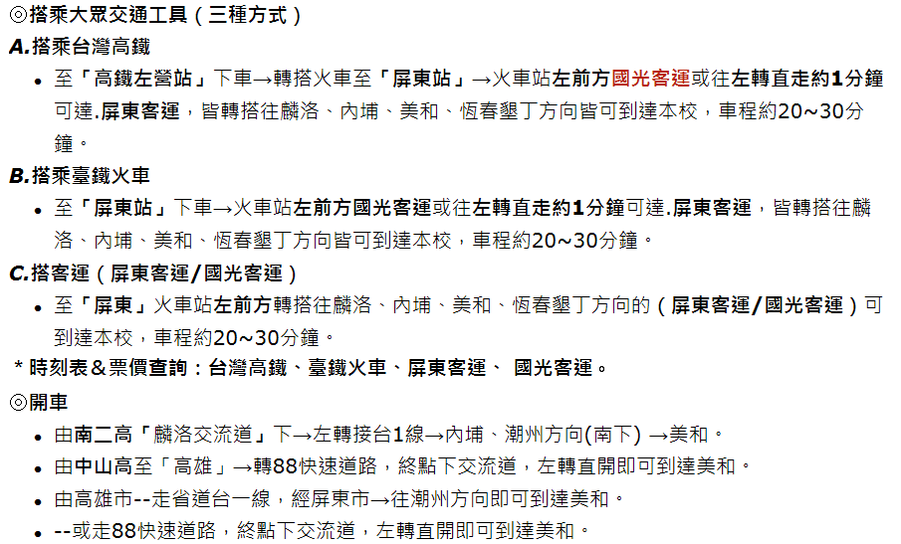
附件一
美和科技大學護理系 第二屆護理營
報名表

姓名 |  | 出 生 日 期 |  |  |  |  | 年 月 日 |  |  | 照 片
性別 | □男 □女 | 身分證字號(保險用) |  |  |  |  |  |  |  | ※請浮貼一張二吋大頭照※
就讀學校 |  |  |  |  |  |  |  |  |  | ※請浮貼一張二吋大頭照※
就 讀 年 級 | □一年級 □二年級 □三年級 |  |  |  |  |  |  |  |  | ※請浮貼一張二吋大頭照※
個 人 手機 |  |  | 住 家 電 話 |  |  |  |  |  |  | ※請浮貼一張二吋大頭照※
用餐 類 型 | □葷 □素 |  | 血型 |  |  |  |  |  |  | ※請浮貼一張二吋大頭照※
飲 食 禁 忌 | □無 □有，不吃
特殊疾病 | □無 □有，疾病名稱
通訊地址
緊急聯絡人  姓名及電話 | 1.  手機： |  |  | 2.  手機： |  |  |  |  | 3.  手機：
Line ID |  |  |  |  | 常用綽號
Email
請簡單描述一下自己~(自由發揮，不限字數)

美和科技大學護理系 第二屆護理營
家長同意書

本人同意我的子女_______________報名參加美和科技大學護理系第二屆護理營，於營隊期間願意遵守規定，並接受輔導，遵守團隊紀律，如因學員不遵守規定及不接受輔導而發生意外者，概由本人及學員自行負責。
此致

美和科技大學護理系

家長簽章：______________
與學員之關係：_____________ 日期：

